ΑΝΑΚΗΡΥΞΗ ΠΤΥΧΙΟΥΧΟΥ- OΔΗΓΙΕΣ

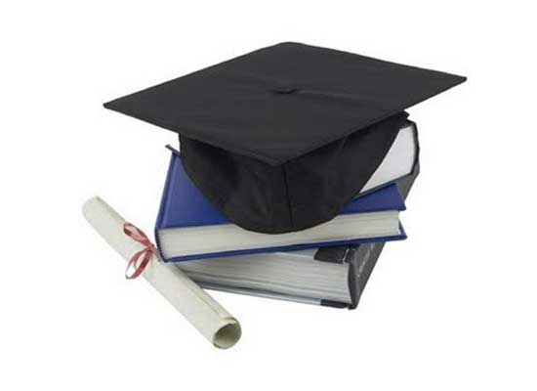
Για τη Λήψη του Πτυχίου απαιτούνται :

*Μαθήματα Υποχρεωτικά 38 μαθήματα

*Μαθήματα κατ’ Επιλογή Υποχρεωτικά 7 μαθήματα

ΣΥΝΟΛΟ 45 μαθήματα

*Η εκπόνηση πτυχιακής εργασίας

*Η πραγματοποίηση Πρακτικής Άσκησης

Μετά την περάτωση και της τελευταίας υποχρέωσης, ο/η φοιτητής/τρια για να ανακηρυχθεί πτυχιούχος οφείλει να υποβάλει:
1. Αίτηση (επισυνάπτεται)
2. Υπεύθυνη Δήλωση (επισυνάπτεται)
3. Αίτηση για χορήγηση βεβαίωσης επάρκειας γνωστικού αντικειμένου (επισυνάπτεται)
και να παραδώσει στην Γραμματεία, εάν έχει στην κατοχή του:
1. Ακαδημαϊκή Ταυτότητα
2. Συγγράμματα που πήρε παρατύπως από τον Εύδοξο
3. Βιβλιάριο Υγείας που εκδίδεται από το Τ.Ε.Ι.
4. Βιβλία από την βιβλιοθήκη

Προσοχή!!! Εάν δεν υποβάλει και παραδώσει όλα τα ανωτέρω στην Γραμματεία του Τμήματος ο/η φοιτητής/τρια δεν ανακηρύσσεται πτυχιούχος.

